
KLASA:011-03/19-01/4
URBROJ:251-316-01-19-1
Zagreb, 25.06.2020. godine

Na temelju članka 57. Statuta Osnovne škole Vladimira Nazora, Jordanovac 23, Zagreb, a u svezi s 34. Zakona o fiskalnoj odgovornosti (Narodne novine br. 111/18) i člankom 7. Uredbe o sastavljanju i predaje izjave o fiskalnoj odgovornosti (Narodne novine br. 95/19), ravnatelj Osnovne škole Vladimira Nazora mr. Ivica Brkić donosi:

PROCEDURU STJECANJA, RASPOLAGANJA I UPRAVLJANJA NEKRETNINAMA

Članak 1.
Ovom procedurom se propisuje način i postupak stjecanja, raspolaganja i upravljanja nekretninama u vlasništvu Škole.

Članak 2.
Izrazi koji se koriste u ovoj Proceduri za osobe u muškom rodu, upotrijebljeni su neutralno i odnose se na muške i ženske osobe.

Članak 3.
Tijela nadležna za gospodarenje nekretninama u vlasništvu Škole su ravnatelj i Školski odbor odnosno Osnivač pod uvjetima propisanim zakonskim i podzakonskim aktima, odredbama Statuta Škole i drugim propisima.

Članak 4.

Gospodarenje nekretninama podrazumijeva kupnju, prodaju, darovanje ili zamjenu nekretnina, davanje u zakup odnosno korištenje i ostvarivanje svih vlasničkih prava na tim nekretninama sukladno propisima koji uređuju pravo vlasništva i druga stvarna prava pažnjom dobrog gospodara na načelima zakonitosti, ekonomičnosti, svrsishodnosti, a u interesu stvaranja uvjeta za gospodarski i obrazovni razvoj Škole.

Članak 5.

Stjecanje, raspolaganje i upravljanje nekretninama u vlasništvu Škole određuje se kako slijedi:

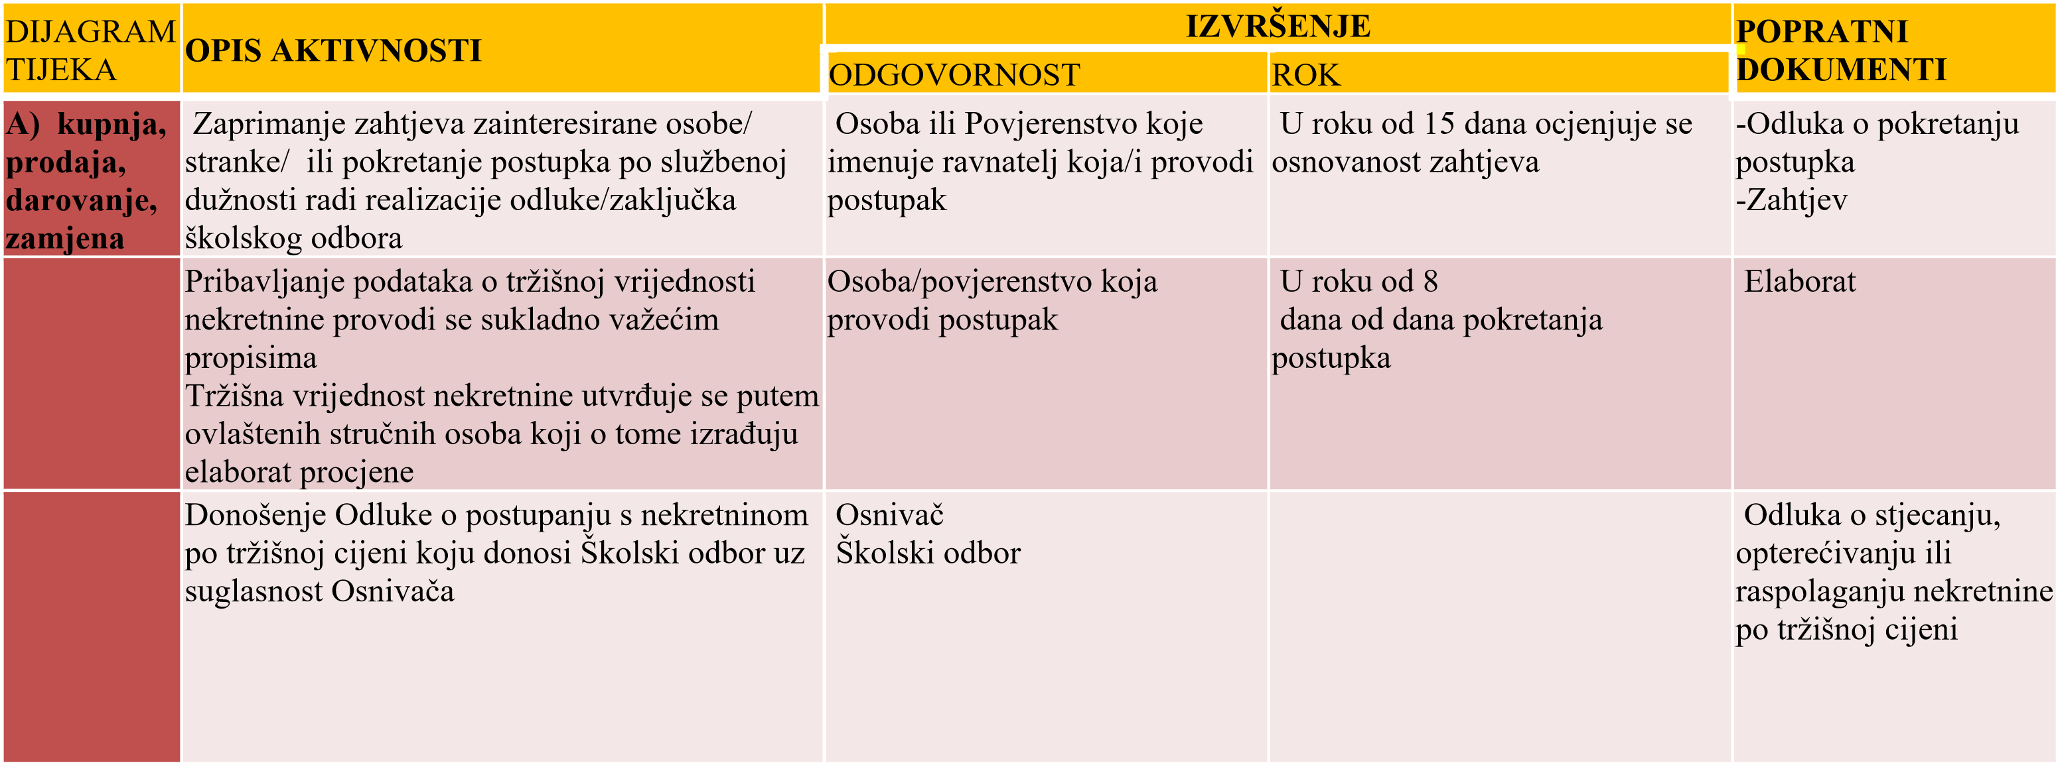
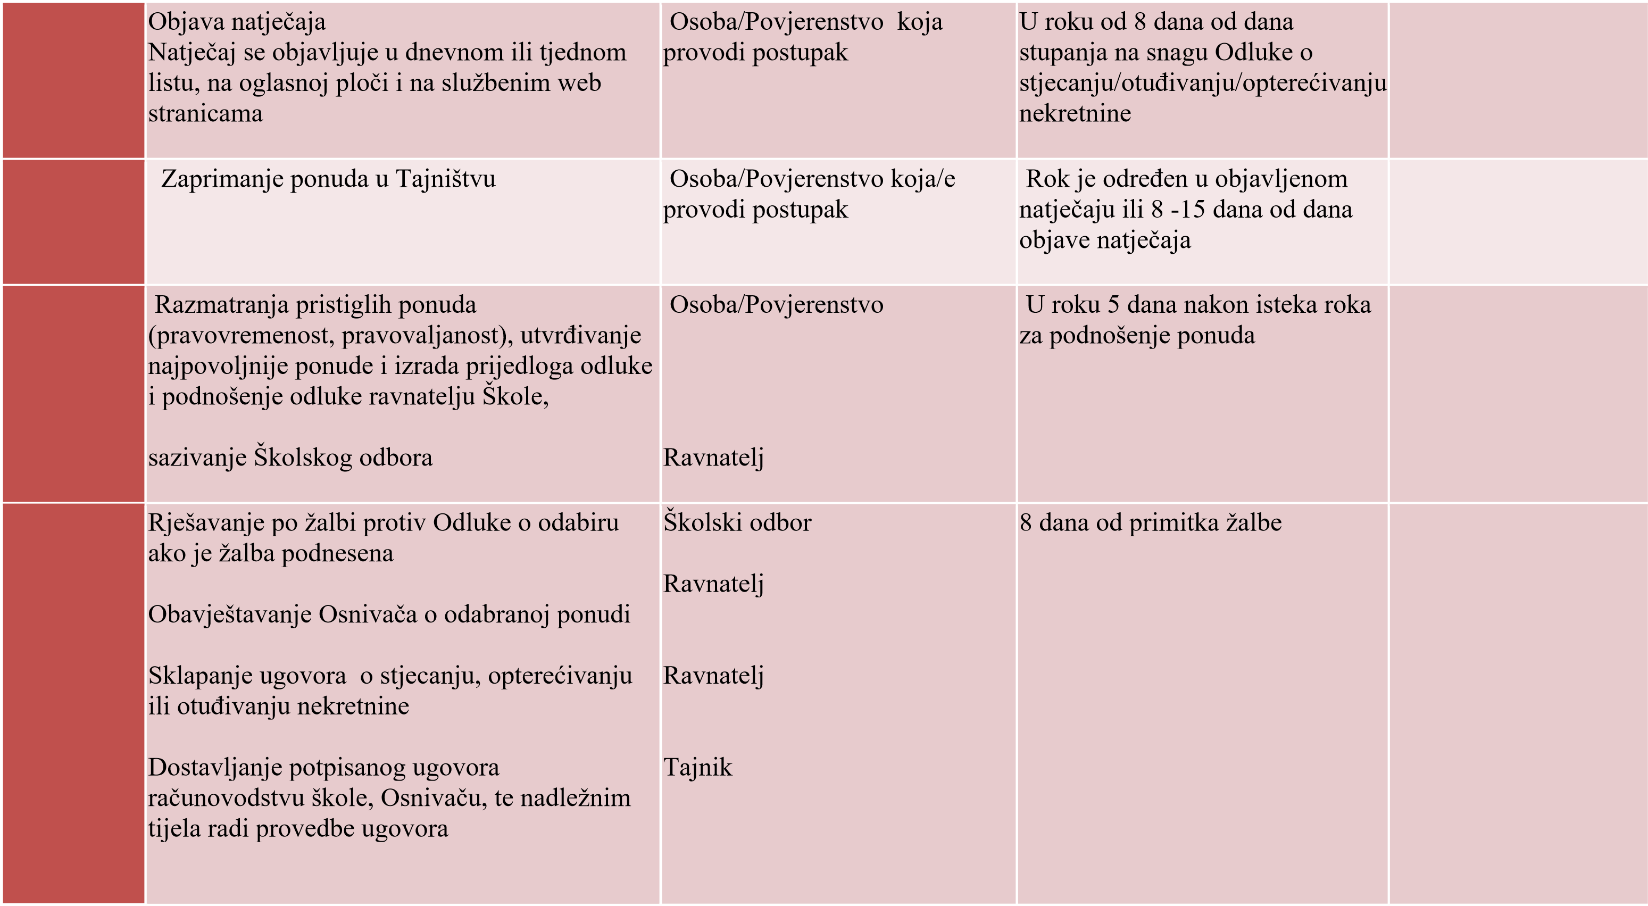

B)  zakup/korištenje nekretnine | Zaprimanje pisanih zamolbi ponuditelja za zakup /korištenje prostora škole | Ravnatelj |  | Zahtjev/zamolba
 | Provjera ponuditelja (sportski klubovi, udruge, građani, firme) sukladno Programu javnih potreba Grada Zagreba | Ravnatelj i tajnik |  | Program javnih potreba Grada Zagreba
 | Odluka Školskog odbora  suglasnost Osnivača uz nacrt ugovora (Gradski ured za obrazovanje) | Školski odbor  Ravnatelj i tajnik |  | Odluka
 | Sklapanje ugovora o zakupu ili korištenju prostora  Dostavljanje potpisanih ugovora u računovodstvo škole i Gradski ured za obrazovanje  Izdavanje računa korisnicima školskog prostora | Ravnatelj i Ponuditelj  Tajnik  Računovodstvo |  | Ugovor

Članak 6.

Ova Procedura stupa na snagu danom donošenja, a objavit će se na web stranici Škole.

Ravnatelj škole
mr. Ivica Brkić

